МІНІСТЕРСТВО НАУКИ І ОСВІТИ УКРАЇНИ

Одеський національний політехнічний університет

Кафедра теоретичних основ та загальної електротехніки

ЗВІТ

з лабораторної роботи № 2 по ТОЕ

«Використання законів Кірхгофу при експериментальному аналізі електричних кіл»

Виконав студент групи АМ-181 Борщов М. І.

Разом із студентами Веденьєв А. та Гуменюк О.

Варіант № 2

Керівник Ярмолович В. Я.

Дата виконання 26.09.2019 р.

Оцінка ____________

Одеса 2019

1 МЕТА РОБОТИ

**Цель работы** – выработать навыки использования законов Ома и Кирхгофа при экспериментальном анализе электрических цепей

2 КОРОТКІ ТЕОРЕТИЧНІ ПОЛОЖЕННЯ

Закон Ома для участка электрической цепи устанавливает связь между током, напряжением и параметрами элементов на участке. Измерив ток и напряжение на резисторе, по закону Ома можно определить его параметры – сопротивление или проводимость.

Основой анализа электрических цепей являются уравнения равновесия, составленные по законам Кирхгофа, применение которых при экспериментальном исследовании позволяет убедиться в правильности определения значений и направления токов и напряжений, а также оценить погрешность, вызванную влиянием внутренних сопротивлений измерительных приборов либо нестабильностью параметров элементов цепи. Построение потенциального графика (диаграммы) для одного либо нескольких контуров – важный источник информации о режиме работы цепи (распределение потенциалов, значения потенциалов характерных точек для контроля и т.д.).

В работе используется ИР и ИН постоянного напряжения и элементы цепи № 01–08 (см. табл. 1.1). Индексация сопротивлений резисторов в дальнейшем должна производиться в соответствии с номером элемента цепи, например R01 , R02 и т.д. Токи и напряжения намеряются ампервольтметрами.

3 ДАНІ ДЛЯ ПРОВЕДЕННЯ РОБОТИ

3.1 Схема електричного кола

Схема електричного кола, яке досліджується в роботі, наведено на рис.1.

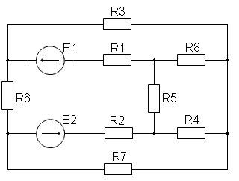

Рисунок 1 – Схема кола для дослідження

3.2 Параметри елементів схеми

Параметри елементів схеми наведено в таблиці 1.

Таблиця 1 – Параметри елементів кола

| Позначення на схемі |  |  |  |  |  |  |  |  |  |
| --- | --- | --- | --- | --- | --- | --- | --- | --- | --- |
| Значення |  | | | | | | | |  |
| 03 | 01 | 04 | 05 | 06 | 07 | 08 | 02 | 22 |

Перелік вимірювальних приладів, що використано в роботі, наведені в таблиці 2.

| Позначення на схемі | Тип | Марка | Клас точності | Границя шкали |
| --- | --- | --- | --- | --- |
| A |  |  |  |  |
| V |  |  |  |  |

Таблиця 2 – Перелік вимірювальних приладів4 ОПИС ХОДУ ЕКСПЕРИМЕНТУ

1. Зібраті схему відповідно до варіанту та виміряти струм

Токи исследуемой цепи, mA

| I1 | I2 | I3 | I4 | I5 | I6 | I7 | I8 |
| --- | --- | --- | --- | --- | --- | --- | --- |
|  |  |  |  |  |  |  |  |

2. Проверить правильность измерений и определения направлений токов в п. 4, составив для каждого узла схемы уравнение по первому закону Кирхгофа. Оценить для каждого узла измерения величиной

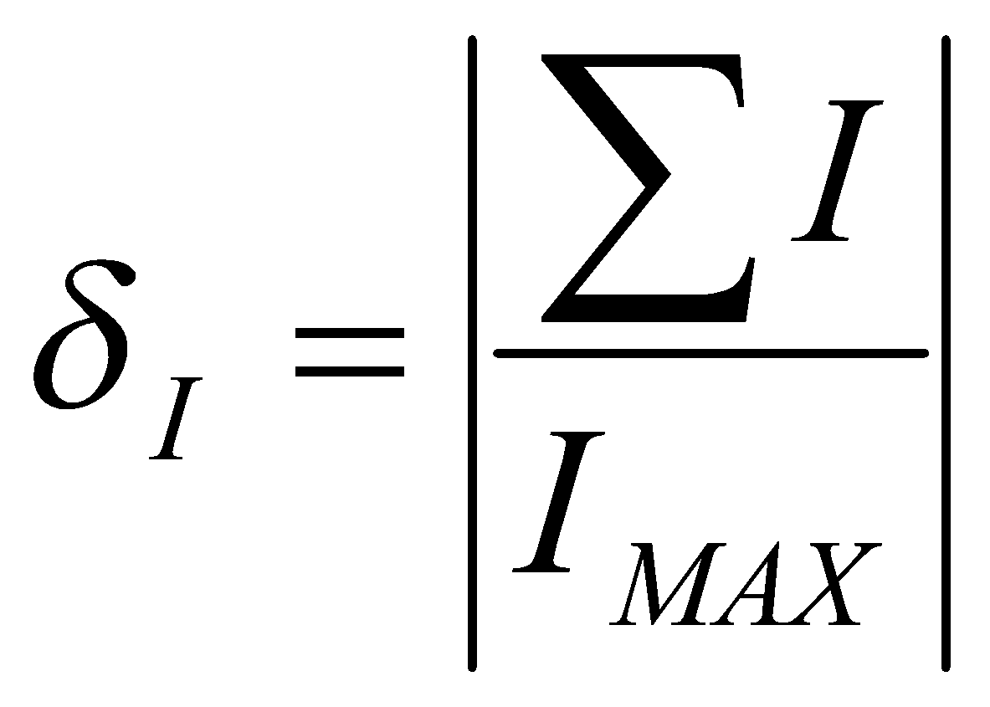100% (2.1)

где Imax – наибольший из токов данного узла.

При δ1 > 5 % выяснить причину и при необходимости повторить измерения.

3. Определить значения и направления напряжений на элементах цепи, результаты свести в табл. 2.3. При этом руководствоваться п. 4.

Таблица 2.3

Напряжения на элементах цепи

| Элемент | ИP | ИН | R01 | R02 | R03 | R04 | R05 | R06 | R07 | R08 |
| --- | --- | --- | --- | --- | --- | --- | --- | --- | --- | --- |
| Напряжение, V |  |  |  |  |  |  |  |  |  |  |

4. Проверить правильность определения значений и направлений напряжений, составив для всех независимых контуров уравнения по второму закону Кирхгофа. Вычислить для каждого контура величину δU, отнеся по аналогии с (2.1) сумму напряжений к большему из них.

При δU > 5 % выяснить причину и при необходимости повторить измерения.

5. Проверить выполнение энергетического баланса в анализируемой цепи по данным пп. 2, 4, 6. Определить величину

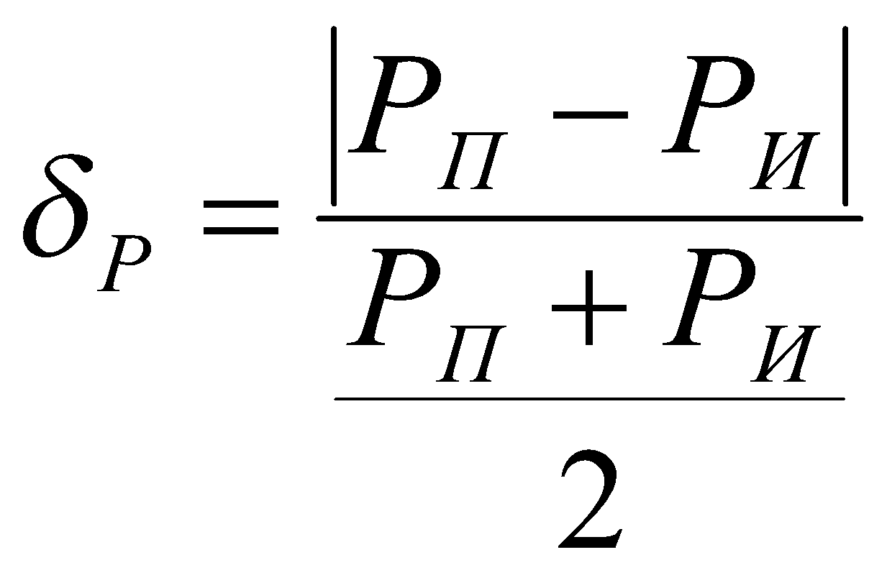 100% (2.2)

где Pп Ри– сумма мощностей соответственно приемников и источников энергии, W.

Допустимым считать значение δр > 5 %.

6. Принять потенциал одного из узлов схемы равным нулю, измерить с учетом знака потенциалы других (устранимых и неустранимых) узлов одного из контуров, содержащего оба источника ЭДС. Результаты измерений оформить в виде таблицы,

7. По данным п.6 построить потенциальный график. Пользуясь данными пп. 2 и 4, рассчитать потенциалы тех же узлов и нанести их на тот же график. Сравнить полученные результаты.

7. Сделать выводы по работе, обратив внимание на возможные причины отличия значений δI, δU, и δR от нуля.

Висновки